Gestión de Datos con la guía DMBOK

Lab: Modelo Conceptual

Objetivo

* Utilizar una metodología para conocer las necesidades de información de la empresa

Procedimiento

1. Realiza un modelo de datos conceptual identificando las entidades más importantes de las cuales la organización donde laboras requiera información para realizar sus operaciones de negocio.

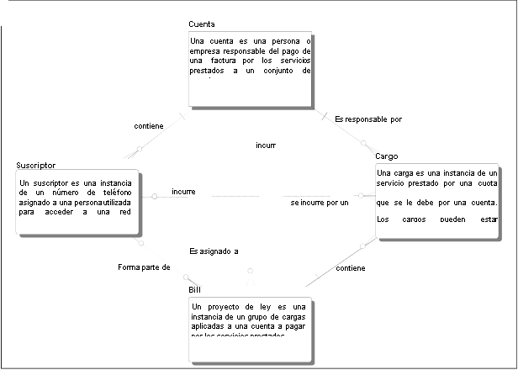

Figura 1.- Ejemplo de Modelo Conceptual

Instrucciones adicionales

1. Identifica las entidades y especifica una descripción breve de la entidad.
2. Identifica y señala las relaciones entre las entidades del modelo conceptual
3. Al terminar enviar la política al correo: [carlos.carreno.pe@gmail.com](mailto:carlos.carreno.pe@gmail.com), Asunto: Definición de política de gobierno de datos – Equipo XX, Indicar en el mensaje los nombres de los integrantes y adjuntar el documento de la política definida.